Técnicas fotográficas comentarios y blog

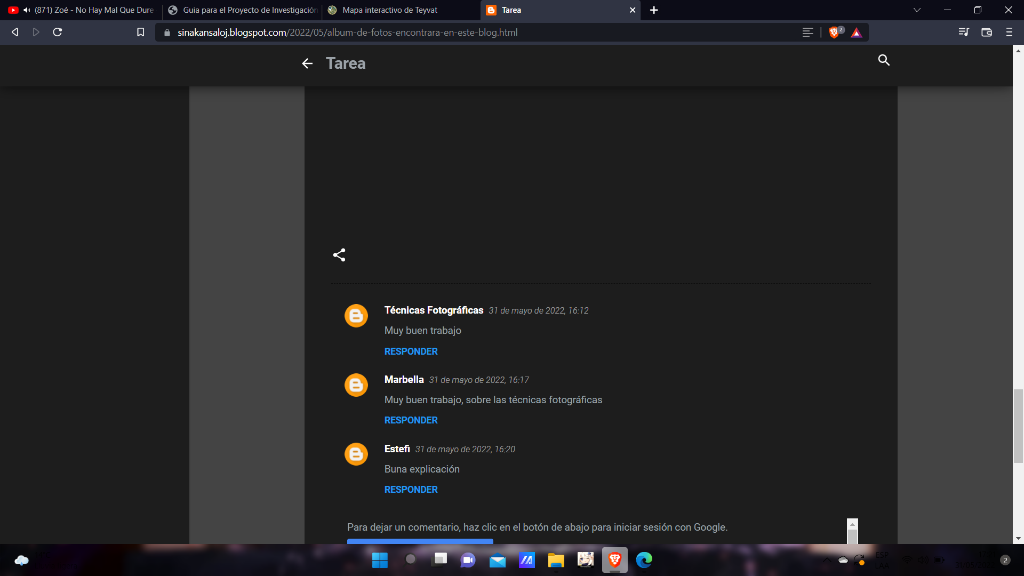

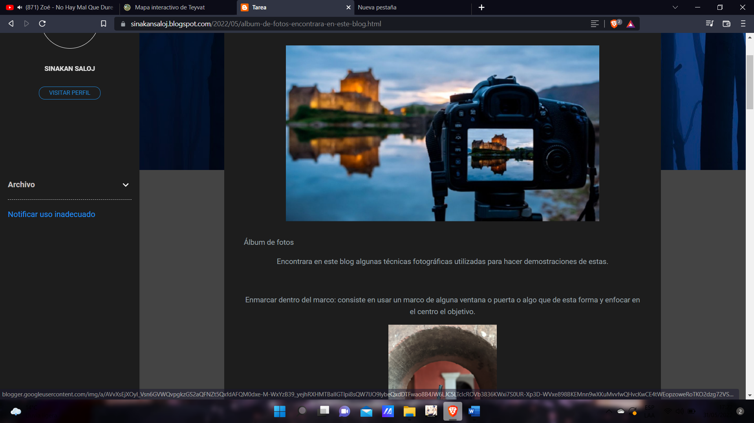

Link del blog: <https://sinakansaloj.blogspot.com/2022/05/album-de-fotos-encontrara-en-este-blog.html>